Guía Resumen

Proceso Evaluación D.S 67 2025



**Recuerda que este año se llevará a cabo el Proceso de Evaluación del D.S. N.° 67. Durante septiembre las empresas recibirán la Carta del D.S 67, en las que se informará si tu empresa puede acceder a una rebaja en la cotización adicional, siempre que cumpla con los requisitos establecidos.**

**¿Qué es el D.S. N.° 67?**

Es el proceso de evaluación de la siniestralidad efectiva de las empresas adheridas a algún organismo administrador de la Ley N.° 16.744. Este proceso tiene como objetivo determinar la nueva Tasa de Cotización Adicional que deberá pagarse entre enero de 2026 y diciembre de 2027.

¡No pierdas la oportunidad de acceder a la rebaja por no cumplir con los requisitos!

Si la carta que recibas indica que tu empresa podría acceder a la rebaja, deberás cumplir con los requisitos establecidos y acreditarlos entre el 1 de octubre y el 31 de diciembre de 2025.

Revisa esta guía resumen que te compartimos en donde encontrarás los requisitos para acceder a la rebaja. Además te compartiremos un documento explicativo sobre cómo leer el D.S 67.

**¿Cómo te enterarás del resultado de tu empresa?**

****A través de la carta del D.S 67 que será enviada vía correo electrónico al representante legal de la empresa. Si no recibes la carta contacta a tu equipo de atención, dirígete a nuestras agencias o contáctanos a través del call center 600 600 22 47.

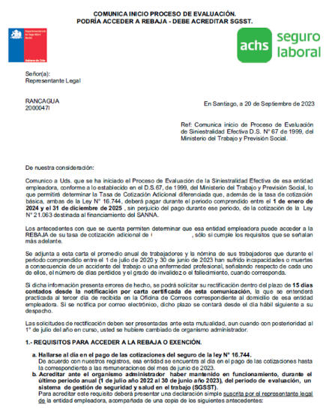

Carta referencial*

**¿Qué debo hacer si la información de la carta presenta errores de hecho?**  Se podrá solicitar su rectificación dentro del plazo de 15 días contados desde la notificación por carta certificada de esta comunicación, la que se entenderá practicada al tercer día de recibida en la Oficina de Correos correspondiente al domicilio de esa entidad empleadora. Si se notifica por correo electrónico, dicho plazo se contará desde el día hábil siguiente a su despacho. Las solicitudes de rectificación deben ser presentadas ante esta mutualidad, aun cuando con posterioridad al 1° de julio del año en curso, usted se hubiere cambiado de organismo administrador.



**Dependiendo del resultado de la carta puedes**:

**ALZA**

**Si vas al alza y no estás de acuerdo con los resultados**: puedes apelar en nuestro sitio Web [www.achs.cl](http://www.achs.cl/), Contacta a tu ejecutivo o experto en caso de dudas

**REBAJA**

**Si pudieras acceder a la rebaja:** Puedes acreditar y cumplir los requisitos los cuales serán revisados por nuestros equipos y si cumplen accederás a la rebaja.

**MANTIENE**

**Si mantienes y no estás de acuerdo con los resultados**: puedes apelar en nuestro sitio Web [www.achs.cl](http://www.achs.cl/), Contacta a tu ejecutivo o experto en caso de dudas



**¿Qué documentos puedo utilizar para cumplir con los requisitos?**

Como Asociación Chilena de Seguridad disponemos de todos los documentos necesarios para la implementación. En el siguiente Link <https://www.achs.cl/ds-67> encontrarás los siguientes documentos

* Política de Seguridad y Salud en el Trabajo
* Autoevaluación Inicial de Cumplimiento de Aspectos Legales
* Programa de Trabajo Preventivo (Anexo N°43)
* Declaración Simple del Funcionamiento del Sistema de Gestión de Seguridad y Salud en el Trabajo. (Documento Excel)
* IPER Entidades de hasta 25 trabajadores (Anexo N°41) o IPER Entidades de más de 25 trabajadores (Anexo N°42)
* Comité paritario (Empresas con más de 25 trabajadores) Reglamento de Higiene y seguridad

Selecciona según la cantidad de trabajadores:





Los requisitos para acceder a la rebaja o exención son los siguientes:

Las empresas deben acreditar que han implementado y mantenido en funcionamiento durante el último período

1

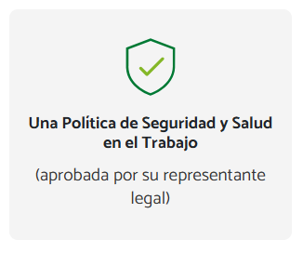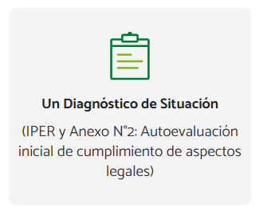****anual, es decir 01-07-2022 al 30-06-2024, un Sistema de Gestión de Seguridad y Salud en el Trabajo (SGSST),

**1.2**

La organización deberá aplicar un diagnóstico de situación de deberá contener:

a) Una evaluación inicial del cumplimiento de aspectos legales.

El documento debe contener claramente.

* Identificación de la empresa.
* Identidad del evaluador.
* Fecha de elaboración y/o actualización.
* Contestar los aspectos de evaluación.



b) Una identificación de peligros y evaluación de riesgos (IPER), cuyo contenido dependerá del tamaño de la entidad empleadora, es decir, empresas de hasta 25 trabajadores/as o empresas de más de 25 trabajadores/as. *Anexo 41 (hasta 25) - Anexo 42 (más 25)

El documento debe contener claramente.

* Identificación de la empresa.
* Identidad y firma del evaluador.
* Fecha de elaboración y actualización.
* Contestar la matriz de riesgos.



Debe haber sido elaborados o actualizados dentro de los dos últimos años anteriores al 1° de julio del año en que se inicia el último período anual del período de evaluación. Así, por ejemplo, para el proceso de evaluación que se inicia el 1° de julio del 2025, la Política y el Diagnóstico de Situación deberán haber sido **elaborados o actualizados entre el 1° de julio de 2022 y el 30 de junio de 2024.**

La organización debe crear una política en SST aprobada por el representante legal que se establezcan las directrices que orientarán los programas y acciones de la entidad empleadora en materia de seguridad y salud en el trabajo.

Debe haber sido elaborados o actualizados dentro de los dos últimos años anteriores al 1° de julio del año en que se inicia el último período anual del período de evaluación. Así, por ejemplo, para el proceso de evaluación que se inicia el 1° de julio del 2025, la política **deberá haber sido elaborada o actualizada entre el 1° de julio de 2022 y el 30 de junio de 2024.** (Anexo 40)

Documento debe contener claramente:

* Identificación de la empresa
* Compromiso de la empresa
* Firma y nombre del representante legal
* Fecha de creación y actualización según corresponda

**1.1**

 que debe cumplir con los siguientes requisitos:





Independientemente de que al momento de completar la "Autoevaluación inicial de cumplimiento de aspectos legales", esa entidad empleadora señale cumplir o no las condiciones indicadas en los números 1, 3 y 4 de su sección "Aspectos I. Organización de la prevención de riesgos", deberá también acreditar, dentro de los plazos indicados en el número 2) siguiente que, con posterioridad a dicha autoevaluación, continúa cumpliendo o cumple con los instrumentos preventivos que le son exigibles. Para ello deberá presentar:

**Documentos Comité Paritario de Higiene y Seguridad**

1. Las copias de las actas de constitución de todos los Comités Paritarios de Higiene y Seguridad que se hayan constituido o renovado desde entonces.
2. Una declaración jurada simple suscrita por el representante legal de la entidad empleadora, donde señale que el o los Comités Paritarios se encuentran en funcionamiento;

* Identificación de la empresa.
* Identidad del representante legal.
* Firma del representante legal.
* Documento del comité paritario con timbre notarial o autorizado por la inspección del trabajo.

**Documentos RIOHS**

1. Declaración jurada simple, también suscrita por su representante legal, donde indique que mantiene vigente el reglamento interno de higiene y seguridad y que ha cumplido con la obligación de informar a todos los trabajadores acerca de los riesgos de sus labores. Este documento debe cumplir con:

* Identificación de la empresa.
* Identidad del representante legal.
* Firma del representante legal.

1. RIOHS

* Identificación de la empresa.
* Fecha de realización y actualización.
* Firma del representante legal.







****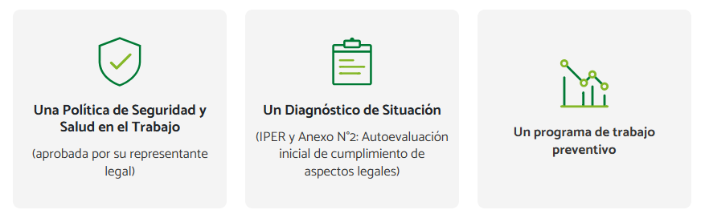

**1.3**

La organización deberá crear un plan que contendrá las medidas de prevención a implementar, los plazos en que éstas se ejecutarán y sus responsables considerando las siguientes acciones para corregir incumplimientos en Anexo 2, Hallazgos detectados en la IPER y actividades que permitan mantener condiciones de seguridad y salud para los trabajadores en el tiempo.

Se entenderá que la entidad empleadora cuenta con un Programa de Trabajo, cuando éste ha sido elaborado o actualizado dentro de los 12 meses anteriores al 1° de julio del año en que se inicia el último período anual del proceso de evaluación e incluye actividades realizadas o a desarrollar durante ese último período anual. **El programa de trabajo deberá cumplir con:**

1. Haber sido elaborado o actualizado, entre el 1° de julio de 2023 y el 30 de junio del 2024, y

2. Contener actividades realizadas o a desarrollar entre el 1° de julio 2024 y el 30 de junio de 2025**.**

**Documento debe contener claramente:**

* Identificación de la empresa
* Identificación del representante legal
* Fecha de elaboración y revisión del programa
* Firma y nombre del representante legal
* Actividades que estén dentro del período de evaluación

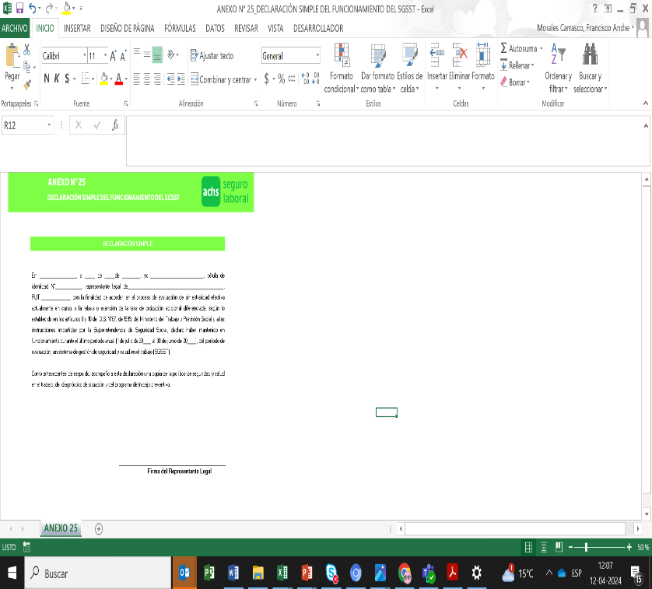

Para la acreditación del mantenimiento y funcionamiento del Sistema de Gestión con el Organismo Administrador, la entidad empleadora deberá presentar una declaración simple (Anexo 25) suscrita por el representante legal, la cual se debe visualizar claramente la identificación del representante legal (nombre completo), Identificación de la empresa, Período de evaluación y la firma del representante legal. Debe estar acompañada de:

a) Una copia de la política

b) Diagnóstico de situación

c) Programa de trabajo







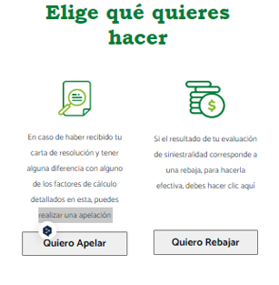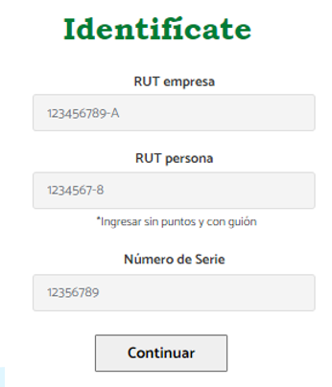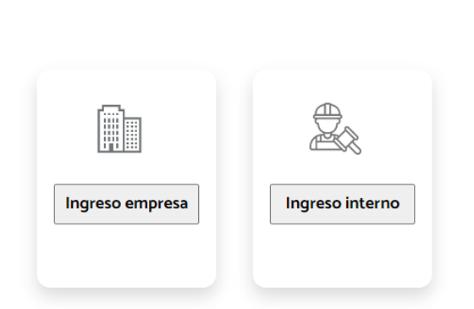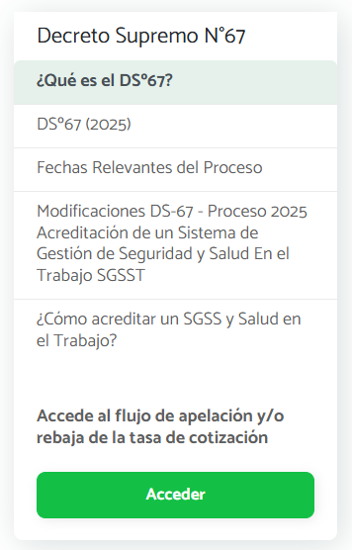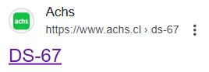

Encontrarse al día en el pago de las cotizaciones del Seguro de la Ley N°16.744.

¿Cómo se acredita?

No requiere acreditación. Si el organismo administrador le informa que adeuda las cotizaciones de determinados meses, usted deberá acreditar el pago mediante la presentación de copias de las planillas de declaración y pago de las cotizaciones correspondientes.

Elige la opción “Quiero Rebaja” o “Quiero apelar” según aplique.

Identifícate

Selecciona “Ingreso Empresa”

Selecciona “Acceder”

Ingresa en <https://www.achs.cl/ds-67> 

¿En dónde debo acreditar los requisitos?

**2**

**3**



Plazos para acreditar el cumplimiento de los requisitos





**Fechas Relevantes del Proceso Evaluación D.S 67 2025**





El cumplimiento de los requisitos indicados anteriormente se deberá **acreditar hasta el 31 de octubre de 2025**. Si lo hace, su nueva tasa de cotización adicional comenzará a regir el 1° de enero de 2026.

Sin embargo, si no pudiera acreditarlos dentro del referido plazo, podrá hacerlo hasta el 31 de diciembre de 2025, en cuyo caso, la nueva tasa de cotización adicional diferenciada se aplicará a contar del 1° del tercer mes siguiente a aquel en que haya efectivamente acreditado el cumplimiento de todos los requisitos.

**Si no cumple con acreditar los requisitos indicados en el presente documento no podrá acceder a la rebaja de su cotización adicional diferenciada y mantendrá la tasa de cotización vigente en la actualidad.**





rebaja o exención de la tasa de cotización adicional diferenciada, además de los requisitos existentes, deberá acreditar que ha mantenido en funcionamiento un Sistema de Gestión de Seguridad y Salud en el Trabajo durante el último periodo anual.



[www.achs.cl](http://www.achs.cl/)